祠语智游——多角色沉浸式非遗智能导游

技术架构说明
首届超级智能体大赛（2026 Super Agent）｜AI+旅游休闲命题赛道
当前阶段：陈家祠场景原型 Demo｜提交版本：正式版
祠语智游面向文化场馆自助导览，以“确定性决策＋生成式表达”为核心架构。游客画像、审核知识、空间关系、路线规则和游览状态构成可信底座；生成模型仅在结构化 ContentPlan 和质量校验通过后负责角色化表达。路线、讲解、问答、进度与游后服务因此共享同一旅程状态，同时保持文化事实、空间路径和业务状态可控。
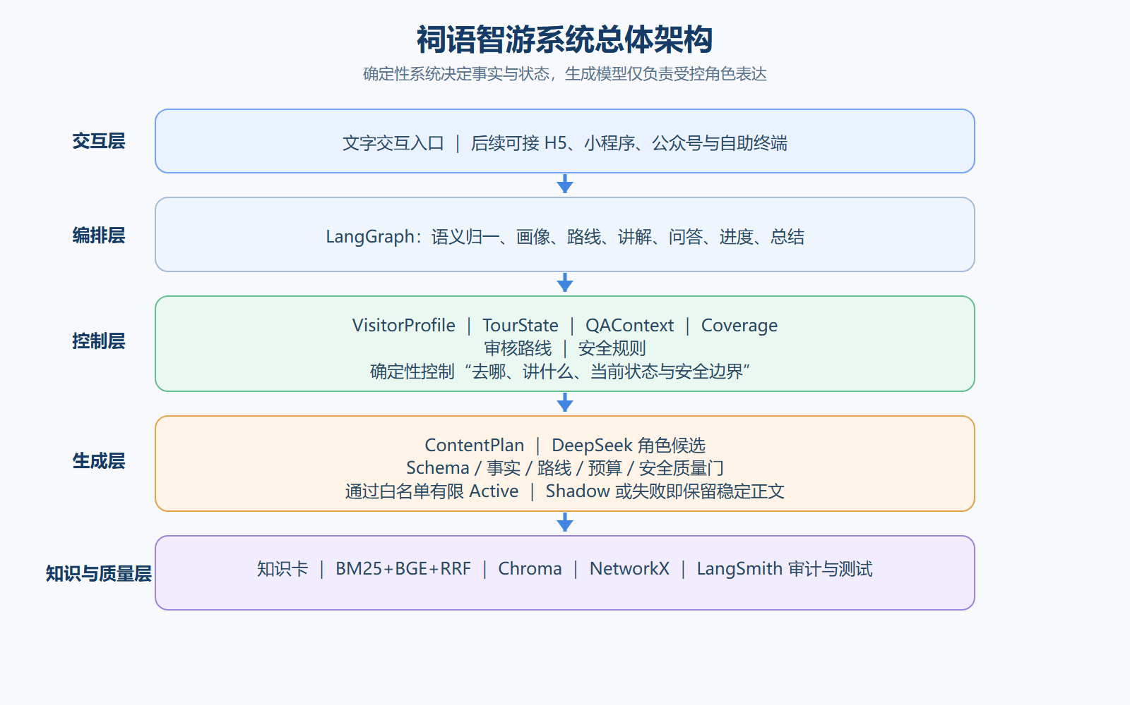
图 1 系统总体架构
图 1 说明。 交互层承载比赛 Demo；LangGraph 编排旅程节点；确定性层掌控画像、路线、状态和 Coverage；知识与空间层提供审核事实和合法路径；生成与质量层只生成、校验并审计表达候选。该分层把“业务决定权”和“语言表现力”明确隔离。
层级 | 核心技术与模块 | 当前职责
交互与应用层 | Streamlit、LangSmith Studio | 游客交互、比赛演示、运行观测
Agent 编排层 | Python、LangGraph | 编排语义归一、画像、路线、讲解、问答、进度与总结
确定性控制层 | VisitorProfile、TourState、QAContext、Coverage、Proposal | 管理正式状态与受控变更
知识与空间层 | Markdown/JSON、BM25、BGE、RRF、Chroma、NetworkX | 审核知识检索、合法路径与步行时间计算
生成与质量层 | DeepSeek、ContentPlan、质量门、LangSmith | 受约束生成、事实/路线/预算/安全校验与审计

Agent 工作流、状态与数据链
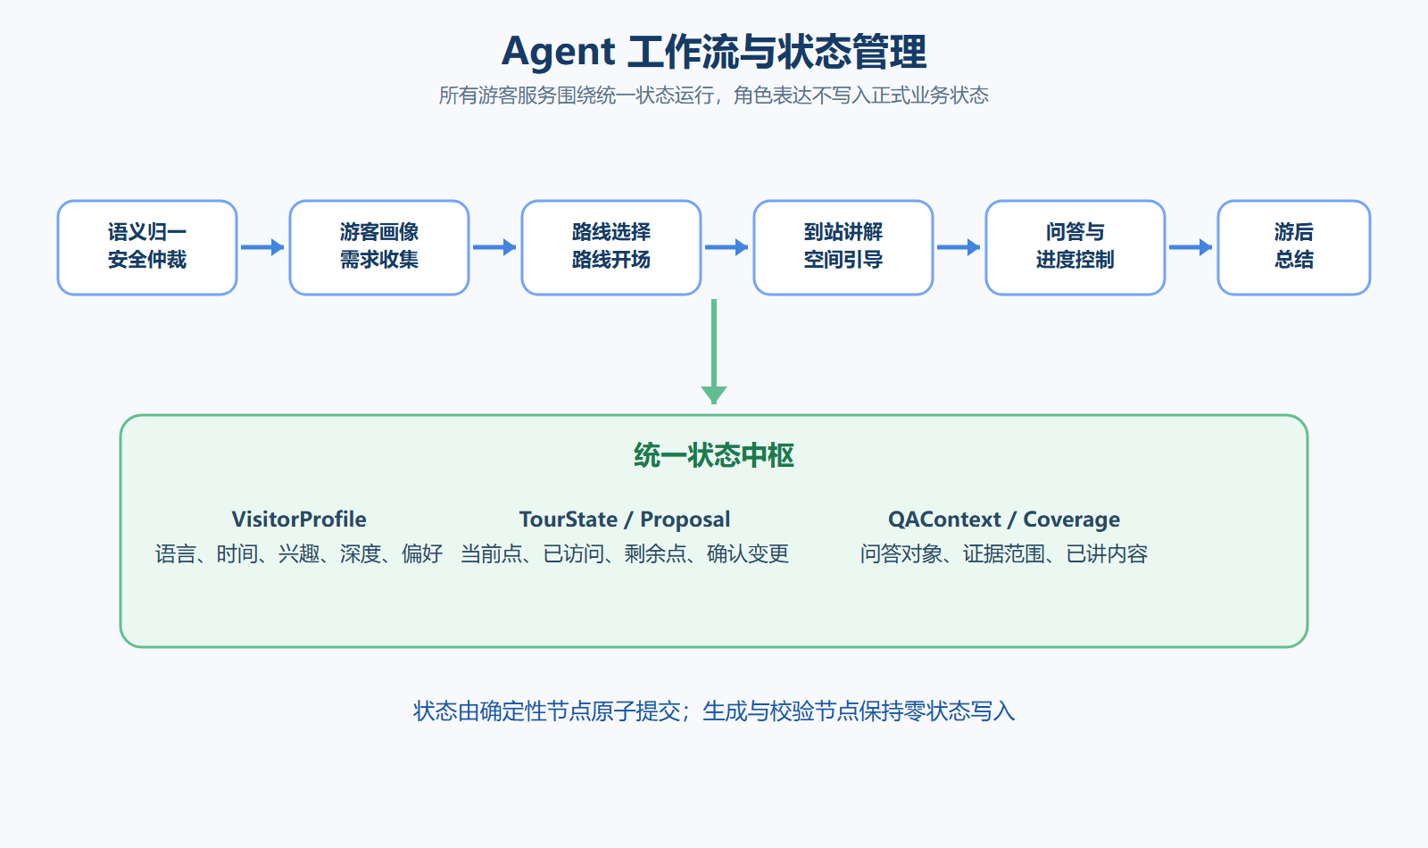
图 2 Agent 工作流与状态管理
图 2 说明。 系统将“理解需求—选定路线—现场讲解—受控问答—进度更新—游后总结”拆分为可组合节点。语义归一与安全仲裁识别意图；画像节点收集语言、时间、兴趣、深度和角色偏好；路线节点只从审核模板和空间关系中选路；到站、讲解、问答和进度节点在统一状态上运行。
状态对象 | 主要内容 | 技术价值
VisitorProfile | 语言、时间、兴趣、深度、角色偏好 | 为路线和表达策略提供稳定输入
TourState | 当前点、已访问点、剩余点、路线状态 | 保证游览连续推进
QAContext | 当前对象、证据范围、追问许可 | 支持“这个”“再讲详细一点”等追问
Coverage | 已讲工艺、对象、主题与提交记录 | 减少重复，支撑游后总结
Proposal | 路线变更候选与确认状态 | 防止自然语言直接改写路线

正式业务状态只由确定性节点原子写入；角色生成和校验节点不写入 VisitorProfile、TourState、路线或 Proposal。知识层先按当前点位、问题类型和审核状态过滤，再由 BM25 与 BGE 分别完成关键词和语义召回，并以 RRF 融合排序。空间层在审核拓扑上使用 NetworkX 计算合法路径与步行时间。模型不能自由生成路线、状态补丁、内部 ID、原始知识片段或工具执行指令。

受控角色表达、质量门与可信运行
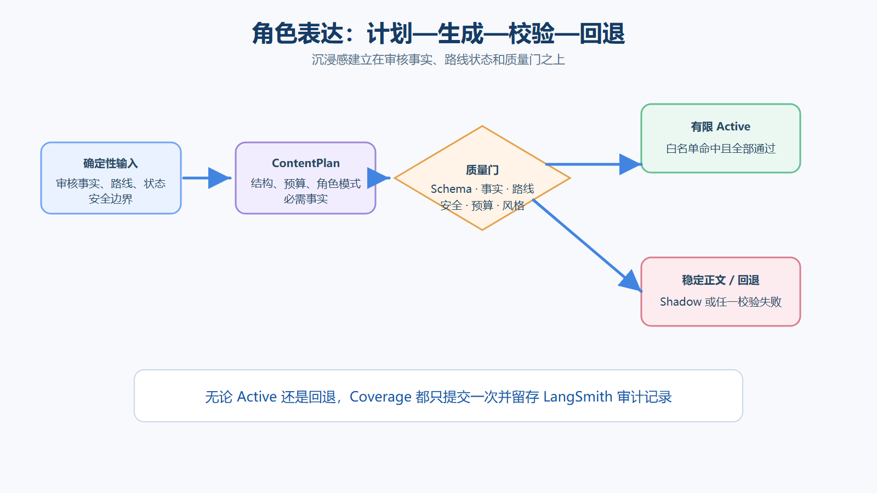
图 3 角色生成、校验与回退
图 3 说明。 ContentPlan 先固定事实集合、内容结构、时长预算、交互权限和安全边界；候选依次经过 Schema、事实 ID、路线、预算、安全与角色规则校验。仅当白名单命中且全部通过时才有限 Active；失败则 fail-closed，保留稳定正文，Coverage 仍只提交一次。
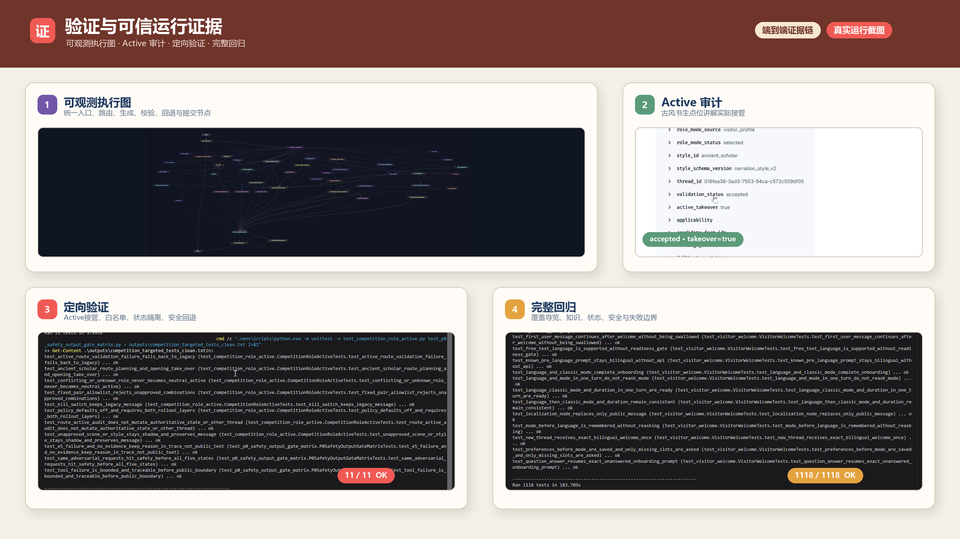
图 4 验证与可信运行证据
图 4 说明。 证据链由四部分组成：LangGraph 图证明节点路径可观察；LangSmith 单次记录显示古风书生 validation_status=accepted、active_takeover=true、fallback_used=false；比赛聚焦定向测试 11/11 通过；完整回归 1118/1118 通过。图中结果证明当前版本和当前测试范围内的工程行为，不替代场馆专家审核、现场走测与生产压力验证。
比赛版已完成确定性旅程主链。古风书生在路线规划、路线开场和审核点位讲解中有限 Active；儿童友好与中性清晰在白名单审核点位讲解中有限 Active。系统具备候选生成、质量校验、结构化审计、异常回退、状态隔离和 Coverage 幂等提交能力。当前另有 Active 扩展定向基线 59/59、18 种角色策略自动化验证通过及高风险角色人工抽样 7/7 通过。对外不将单次证据外推为所有角色、所有场景或生产级全面开放。

